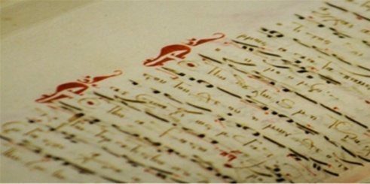
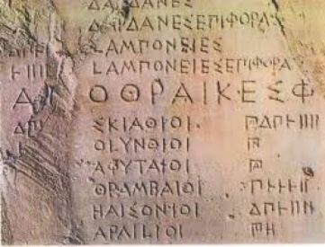
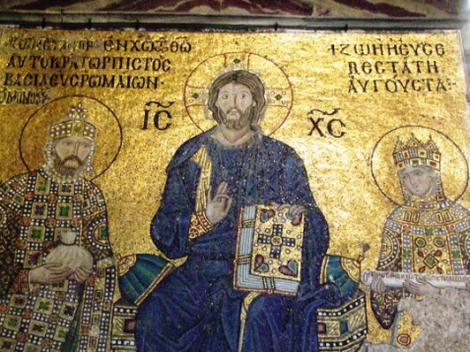
Φόρμα Εθελοντή Εκπαιδευτικού

  - Διδασκαλείο «Δ. Παναγόπουλος»
  - Δημοτικό σχολείο
Όνομα
Επώνυμο

Τηλέφωνο
E-mail

Κλάδος/Ειδικότητα

Σπουδές

Εμπειρία

Επισύναψη βιογραφικού σου (προαιρετικό)

;
Σε ποια μαθήματα μπορείς να συνεισφέρεις

- Ελληνική Γλώσσα (Νέα Ελληνικά, Πολυτονικό, Κείμενα Καινής Διαθήκης, Αρχαία Ελληνικά)
Ορθογραφία μέσω ετυμολογίας και εννοιολογίας

2. Ιστορία (Αρχαία Ελληνική, Βυζαντινή, Μεσαιωνική, Νεώτερη, Σύγχρονη (μετά την μεταπολίτευση
έως σήμερα)
3. Ιστορία (Αρχαία Ελληνική, Βυζαντινή, Μεσαιωνική, Νεώτερη, Σύγχρονη (μετά την μεταπολίτευση
Έως σήμερα)
4. Μαθηματικά
5. Θρησκευτικά

